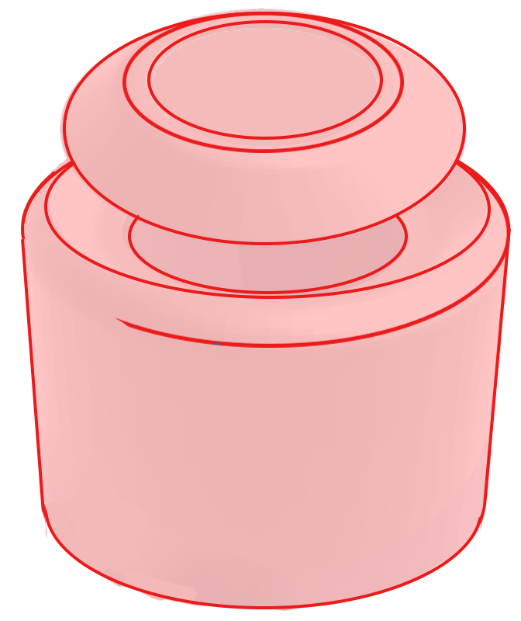

磁悬浮交互式蓝牙音响
作品研究报告

一、前言

在无线供电模块申请的过途中，随着无线充电技术的了解，其能够摆脱电线的特质让我脑中自然联想到了自己正感兴趣的磁悬浮技术，
两者都体现了摆脱束缚的自由感。在此基础上，考虑到两者的结合，为其设计了音响的应用场景，原因如下：
第一点，现在音响使用的场合中社交因素占很多比重，对于追求新潮的年轻一代酷炫的悬浮效果自然吸引眼球，磁悬浮的特点又体现了很强的科技感，对未来产品的定位以及发展都提供了很好的基础。
第二点，结合蓝牙模块的使用，使得该作品最大程度上体现了摆脱线缆的特点，契合我想表达的主题。

蓝牙音箱在我们的生活中并不少见，但该作品的创新除了实现了磁悬浮更在于完成了浮子的无线充电和通过动作浮子完成与音响的交互。

二、整体构架

2.1 支撑结构部分：

2.1.1：3D打印的外壳

采用Soildworks、Cura等软件进行3D建模，在工业设计上该作品的桶状结构受苹果MacPro的启发，在上下设计了弧形的内收倒角，并且进行了对称设计。
上部倒角采用和浮子外壳相同的倾斜角度使得浮子部分可以稳稳地放置于桶状结构里，利于无线充电和以后的降落动作升级。

2.2 控制部分：

2.2.1：Adruino
主要负责灯带的驱动、adc的接受转换、浮子动作的判断、蓝牙播放歌曲的切换和暂停播放。
2.2.2：蓝牙模块
负责歌曲的接收和播放

2.3 功放扬声部分：

2.3.1：PAM功放板
负责将自信号源的微弱电信号进行放大以驱动扬声器发出声音。
2.3.2：5w扬声器
把电信号转变为声信号。

2.4 灯光部分：

2.4.1： RGB灯带
通过串口可以自由进行RGB发光，完成动态效果。

2.5 传感器及各补充原件：

2.5.1霍尔传感器
负责获得浮子的位置，将浮子的磁场转化为电压值送给控制部分。
2.5.2电压比较器
设定好阈值以实现按压后将分流出的霍尔传感器的电压二分为高低电平已完成对单片机中断的产生
2.5.3滤波电容
由独石电容、瓷片电容组成负责过滤信号中的干扰，防止特别是蓝牙模块对功放的干扰。
2.5.4 稳压二极管
防止下级电路对霍尔传感器造成影响

2.6电源以及无线充电部分：

2.6.1 IDT 15WQi合规型发送器原型套件 （P9242-R-EVK） & 收器原型套件（P9025AC-R-EVK）

2.6.2 电源适配器（12v2A）

三.操作指南
步骤①
为柱体插口1接入12v2a直流电流，此时绿色灯光亮起，同时语音播报语音，说明上电成功。

步骤②
打开手机蓝牙，与音响进行连接，蓝牙名称为“xy-bt”，此时语音播报蓝牙连接成功的语音。

步骤③
手持浮子放于柱体上方，感到浮子受到四周的推力时，可以松手，完成悬浮。
步骤④
按压浮子，灯光由绿的变为rgb色轮变化的模式，同时歌曲播放

步骤⑤
若浮子失电，将浮子磁钢部分反置向上，将接收模块部分向下，诺听到滴声长鸣，则表示进去充电状态

四、创新点及应用
5.1作品主要创新点

5.1.1 浮子的交互控制
通过按压浮子完成对整体的控制，未来将加入浮子旋转的控制动作。

5.1.2 通过rbg光效显示状态
通过rgb色轮转动显示表示歌曲处于播放状态。变为绿色为暂停模式，未来不同的变化将表示不同的状态

5.1.3 无线充电
由于采取对称的设计，将装置反置便可进行充电，十分方便

五 感谢

感谢IDT以及电子发烧友网站提供套件和比赛平台
感谢董安明老师将申请以及比赛事项告知我并在作品制作中对我提供有力的帮助和指导

感谢同学对于我开发过程中的帮助和支持

